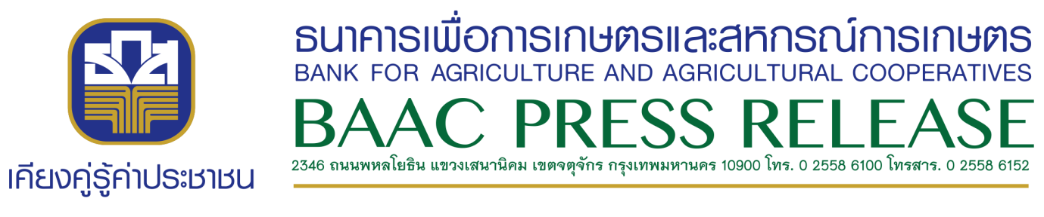
ข่าวที่ 110/2561 27 มีนาคม 2562
ธ.ก.ส. พร้อมโอนเงินช่วยเหลือเพิ่มเติมให้เกษตรกรผู้ปลูกปาล์มน้ำมัน

ธ.ก.ส. พร้อมโอนเงินช่วยเหลือเกษตรกรผู้ปลูกปาล์มน้ำมัน ตามโครงการสร้างความเข้มแข็งให้เกษตรกรชาวสวนปาล์มน้ำมัน เพิ่มเติมอีกกว่าแสนราย วงเงินกว่า 1,300 ล้านบาท เข้าบัญชีเกษตรกรโดยตรง ตั้งแต่ 26 มีนาคม 62

นายศรายุทธ ยิ้มยวน รองผู้จัดการธนาคารเพื่อการเกษตรและสหกรณ์การเกษตร (ธ.ก.ส.) เปิดเผยว่า ตามมติคณะรัฐมนตรีเมื่อวันที่ 4 ธันวาคม 2561 ที่เห็นชอบให้ ธ.ก.ส. ดำเนินการจ่ายเงินช่วยเหลือตามโครงการสร้างความเข้มแข็งให้เกษตรกรชาวสวนปาล์มน้ำมัน ที่ขึ้นทะเบียนกับกรมส่งเสริมการเกษตร ในอัตราไร่ละ 1,500 บาท ครัวเรือนละไม่เกิน 15 ไร่ ซึ่งมีเป้าหมายเกษตรกร 150,000 ราย พื้นที่ 2.25 ล้านไร่ โดย ธ.ก.ส.ดำเนินการโอนเงินช่วยเหลือตามโครงการฯ ไปแล้วจำนวน 149,949 ราย เป็นเงิน 2,025.02 ล้านบาท พื้นที่ 1.35 ล้านไร่ คิดเป็นร้อยละ 99.96

อย่างไรก็ตาม เนื่องจากมีเกษตรกรผู้ปลูกปาล์มน้ำมันที่มีคุณสมบัติตามเงื่อนไข แสดงความประสงค์เข้าร่วมโครงการเป็นจำนวนมาก คณะรัฐมนตรีจึงมีมติเมื่อวันที่ 26 มีนาคม 2562 เห็นชอบในการเพิ่มเป้าหมายในโครงการดังกล่าว ภายใต้กรอบงบประมาณเดิม อีก 99,918 ครัวเรือน พื้นที่ 0.9 ล้านไร่ เป็นเงิน 1,348.87 ล้านบาท โดย ธ.ก.ส.ได้เร่งดำเนินการโอนเงินเข้าบัญชีของเกษตรกรโดยตรง เมื่อวันที่ 26 มีนาคม 2562 ซึ่งเกษตรกรสามารถมาเบิกรับเงินได้ตั้งแต่วันที่ 27 มีนาคม 2562 เป็นต้นไป ทั้งนี้ เพื่อเป็นการช่วยบรรเทาความเดือดร้อนจากภาระค่าครองชีพของเกษตรกรชาวสวนปาล์มน้ำมัน สร้างความมั่นคงเข้มแข็ง ในการประกอบอาชีพและการยกระดับคุณภาพชีวิตของเกษตรกรอย่างยั่งยืนต่อไป

******************************************************

